TW-X81型 PLC、变频器、触摸屏综合实训平台

一、主要特点：
1、模块化设计，主机模块中，所有输入输出端口都通过导线连接到实验板上，各实验模块都有独立的输入、输出、公共端。用户可方便扩展自己的模块。
2、直流电机和继电器、传感器使用实物产品，提高了实验的真实性和实用性。
3、配备MCGS工控组态软件，可直观地进行PLC的基本指令练习、多个PLC实际应用的模拟实验及实物实验，所有实验均有组态棒图进行动态跟踪，实验对象形象逼真，接近工业现场的实际应用，通过本装置的训练，使学生很快就能适应现场的实际操作。
4、这里学生可以了解掌握变频器的结构、原理，变频器的安装与接口端子的使用、变频器与PC机的通信、变频器与触摸屏的通信、变频器自身参数的设置，及变频器中电机运行参数（加速、减速、变速、力矩控制）的设置与优化。
当程序调试完成，可单独使用触摸屏来控制变频系统，触摸屏提供了图形方式的人机界面，可以改变变频器参数，控制变频器运行。
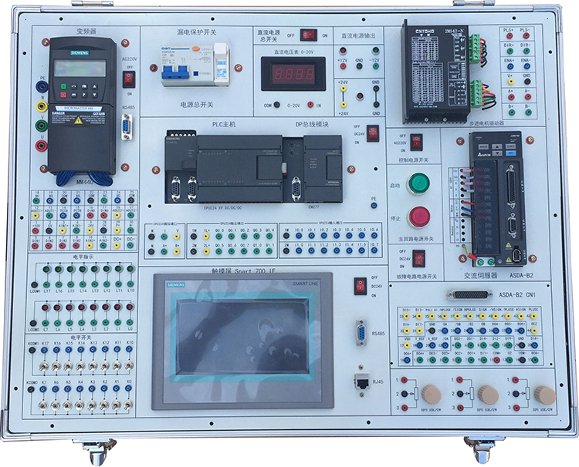

二、技术参数：
1、输入电源：三相四线：~220V ±10％ 50Hz ，输出电源24V、2A.
2、工作环境：温度-10℃~+40℃相对湿度<85％(25℃)海拔<4000m
3、安全保护：本实验装置带有漏电保护开关，具有漏电压，漏电流自动切断电源等功能。符合国家安全标准。
4、PLC主机采用西门子smart系列1SR40
输入24点、输出16点。
5、变频器主机采用西门子MM440 / 0.37KW、6SE6 440-2UC13-7AA1，配有BOP 面板。
6、触摸屏采用西门子SMART 700 IE、6AV6 648-0BC11-3AX0
7、180W三相异步电动机

三、实验内容
PLC实验：
（一）可完成六类指令实验:
第一类 基本指令实验；
第二类 定时器及计数器指令实验；
第三类 移位寄存器指令实验；
第四类 置位/复位及脉冲指令实验；
第五类 跳转指令实验；
第六类 常用功能指令实验；

（二）可完成九个模块控制实验项目：
1、交通信号灯的自动控制；
2、机械手的自动控制；
3、舞台艺术灯的控制；
4、交流电机Y/Δ形起动的控制（电机通过小直流电机模拟转动）。
5、液体混合装置的自动控制（搅拌机通过小直流电机模拟转动）。
6、水塔水位的自动控制；
7、四级传送带的模拟运行；
8、三相异步电机模拟控制实验；
9、轧钢机的模拟控制。
变频器实验
1、变频器认识和参数调试实验
2、外部控制变频器输出频率实验
3、模拟量控制变频器输出频率实验
4、模拟量输入控制电机转速实验
5、变频器频率跳变实验
6、外部端子点动控制实验
    - 7、变频器无级调速实验
  - 8、PID变频调速控制实验
- 9、速度闭环定位控制实验
触摸屏实验
1、WINCC fl exible 组态软件安装使用
2、基本指令编程练习实验
3、组态演示实验
4、组态变量定义与管理实验
5、组态的动画连接实验
6、用户脚本程序实验
7、报警显示与报警数据报表输出实验
8、基于触摸屏的控制方式实验

四、指导书、软件及其它
1 | 《实训指导书》 | S7-200 |  | 1本
2 | PLC使用手册 | S7-200 | 光盘 | 1套
3 | 触摸屏使用手册 | MM440 |  | 1套
4 | 变频器使用手册 | SMART 700 IE |  | 1套
3 | 编程软件 | STEP 7 MicroWIN V4.0 SP9 | 光盘 | 1套
4 | 组态软件 | WinCC flexible 2008 | 光盘 | 1套
5 | 事例程序 |  | 光盘 | 1套
6 | 测试线 |  |  | 1套
7 | 保险管 |  | 整套设备配置 | 1盒

